Муниципальное бюджетное дошкольное образовательное учреждение
Муниципального образования город Ирбит «Детский сад № 1»
623850 Свердловская область, г. Ирбит, ул. Революции, 28 телефон 6-20-54

ПРИКАЗ

От 05 апреля 2018 15-ОД

Об утверждении изменений

в локальные акты

МБДОУ «Детский сад № 1»

В соответствии с Федеральным законом Российской Федерации от 29.12.2012 года № 273 – ФЗ «Об образовании в Российской Федерации», Приказом Министерства образования и науки Российской Федерации от 08.04.2014 года № 293 «Об утверждении порядка приема на обучение по образовательным программам дошкольного образования», приведение локальных актов муниципального бюджетного дошкольного образовательного учреждения Муниципального образования город Ирбит «Детский сад № 1» в соответствие требованиям законодательства Российской Федерации в сфере образования
ПРИКАЗЫВАЮ:
1. Утвердить «Изменения в «Положение о порядке оформления возникновения, приостановления и прекращения отношений между МБДОУ «Детский сад № 1», осуществляющим образовательную деятельность по образовательным программам дошкольного образования, и родителями (законными представителями) воспитанников», утвержденное приказом заведующего МБДОУ «Детский сад № 1» от 01 августа 2017 года № 26;
2. Положение о порядке проведения самообследования муниципального бюджетного дошкольного образовательного учреждения Муниципального образования город Ирбит
«Детский сад № 1», утвержденное приказом заведующего МБДОУ «Детский сад № 1» от 01 августа 2017 года № 26.
3. Ознакомить всех участников образовательных отношений с изменениями, внесенные в локальные акты МБДОУ «Детский сад № 1», утвержденные настоящим приказом.

Контроль за исполнением приказа оставляю за собой.

Заведующий Боталова И.А.
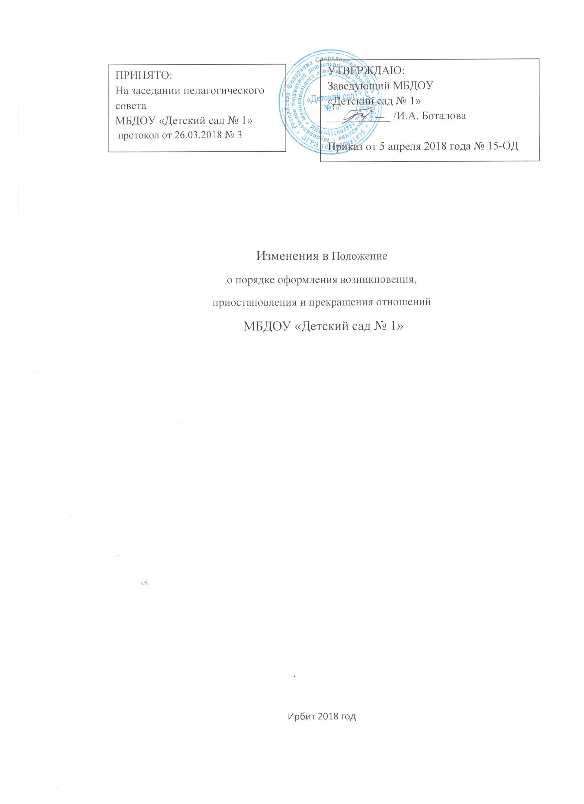

Пункт 4.2. изложить в следующей редакции:
4.2. Образовательные отношения прекращаются досрочно в следующих случаях:
- по инициативе родителей (законных представителей) воспитанника в случае перевода воспитанника для продолжения обучения по образовательной программе дошкольного образования в другую организацию, осуществляющую образовательную деятельность;
- по инициативе родителей (законных представителей) воспитанника в случае выбора родителями (законными представителями) воспитанника (до завершения освоения им образовательной программы дошкольного образования) иной формы получения образования и формы обучения (получение детьми дошкольного образования вне образовательной организации в форме семейного образования);
- по инициативе Учреждения, осуществляющего образовательную деятельность, в случае установления нарушения порядка приема в Учреждение, повлекшего незаконное зачисление воспитанника в Учреждение;
- при возникновении медицинских показаний, препятствующих дальнейшему пребыванию ребенка в детском саду;
- по обстоятельствам, не зависящим от воли воспитанника или родителей (законных представителей) воспитанника и Учреждения, в том числе в случае ликвидации Учреждения;
- в иных случаях по заявлению родителей (законных представителей).
Досрочное прекращение образовательных отношений по инициативе родителей (законных представителей) воспитанника не влечет за собой возникновение каких-либо дополнительных, в том числе материальных обязательств указанного воспитанника перед Учреждением, осуществляющим образовательную деятельность.

Пункт 4.3. добавочно 4.3.1. изложить в следующей редакции:
4.3.1. При досрочном прекращении образовательных отношений организация, осуществляющая образовательную деятельность, в трехдневный срок после издания распорядительного акта, об отчислении обучающегося выдает лицу, отчисленному из этой организации, справку об обучении в соответствии с частью 12 статьи 60 настоящего Федерального закона.

